RECURSO DE REVISIÓN 1369/2019-1 PLATAFORMA

COMISIONADO PONENTE:
MAESTRO ALEJANDRO LAFUENTE TORRES

MATERIA:
ACCESO A LA INFORMACIÓN PÚBLICA.

SUJETO OBLIGADO:
MUNICIPIO DE SAN LUIS POTOSÍ.

San Luis Potosí, San Luis Potosí. Acuerdo del Pleno de la Comisión Estatal de Garantía de Acceso a la Información Pública, correspondiente a la sesión del 16 dieciséis de octubre de 2019 dos mil diecinueve.

VISTOS, para resolver, los autos del recurso de revisión identificado al rubro; y

RESULTANDO:
PRIMERO. Solicitud de acceso a la información pública. El 05 cinco de junio de 2019 dos mil diecinueve la MUNICIPIO DE SAN LUIS POTOSÍ, recibió una solicitud de información a través de la Plataforma Nacional de Transparencia, misma que quedó registrada con número de folio 00750819.
SEGUNDO. Respuesta a la solicitud de acceso a la información pública. El 19 diecinueve de junio de 2019 dos mil diecinueve el sujeto obligado otorgó contestación a la solicitud de acceso.
TERCERO. Interposición del recurso. El 03 tres de julio de 2019 dos mil diecinueve el solicitante de la información interpuso el recurso de revisión en contra de la respuesta a la solicitud.
CUARTO. Trámite del recurso de revisión ante esta Comisión Estatal de Garantía de Acceso a la Información Pública. Mediante auto del 04 cuatro de julio de 2019 dos mil diecinueve la presidencia de esta Comisión de Transparencia tuvo por recibido el recurso de revisión, que por razón de turno, tocó conocer a la ponencia del Maestro Alejandro Lafuente Torres para que procediera, previo su análisis, a su admisión o desechamiento según fuera el caso.
QUINTO. Auto de admisión. Por proveído del 15 quince de julio de 2019 dos mil diecinueve el Comisionado Ponente:
• Admitió en tiempo y forma el medio de impugnación en atención a las hipótesis establecidas en las fracciones III y IV del artículo 167, de la Ley de la materia.
• El ponente registró en el Libro de Gobierno el presente expediente como recurso de revisión RR-1369/2019-1 PLATAFORMA.
• Tuvo como ente obligado al MUNICIPIO DE SAN LUIS POTOSÍ, por conducto de su TITULAR y de su TITULAR DE LA UNIDAD DE TRANSPARENCIA.
• Se puso a disposición de las partes el expediente para que en un plazo máximo de 7 siete días manifestaran lo que a su derecho conviniera –ofrecer pruebas, alegar y para que rindiera un informe acerca de la información solicitada en cuanto a:
- Su contenido, calidad y si se cuenta en la modalidad solicitada.
- Si se encuentra en sus archivos.
- Si tiene la obligación de generar, o si la obtuvo; y para el caso que manifieste no contar con la obligación de generarla o poseerla, fundar y motivar las circunstancias que lo acrediten.
- Las características físicas de los documentos en los que consta la información.
- Si se actualiza algún supuesto de excepción de derecho de acceso a la información.
• Apercibió a las autoridades de que en caso de ser omisas para manifestar lo que a su derecho conviniera respecto del presente recurso se aplicarían en su contra las medidas de apremio previstas en el artículo 190, fracción I, de la Ley de Transparencia y Acceso a la Información Pública del Estado.
• Ordenó el traslado a las autoridades con la copia simple del recurso de revisión; las requirió para que remitieran copia certificada del nombramiento que los acreditara como tales; para que señalaran personas y domicilio para oír y recibir notificaciones en esta ciudad y se les informó que una vez que fuera decretado el cierre de instrucción no se atendería la información que fuese enviada.
SEXTO. Rendición del informe del sujeto obligado. Mediante el auto del 20 veinte de agosto de 2019 dos mil diecinueve el ponente:
- Tuvo por recibido oficio número U.T.3406/19, signado por Pammela Méndez Cuevas, Titular de la Unidad de Transparencia del sujeto obligado, con 14 catorce anexos, recibido en este organismo el 13 trece de agosto de 2019 dos mil diecinueve.
- Le reconoció su personalidad para comparecer en este expediente.
- Tuvo al sujeto obligado por manifestado en tiempo y forma lo que a su derecho convino.
- Se le tiene por ofrecidas las pruebas y manifestando lo que a su derecho convenga.
- Para concluir, el ponente declaró cerrado el periodo de instrucción y procedió a elaborar el proyecto de resolución respectivo.
SÉPTIMO. Ampliación del plazo para resolver el recurso de revisión. Mediante proveído de 27 veintisiete de agosto de 2019 dos mil diecinueve el ponente decretó la ampliación del plazo prevista en el artículo 170 de la ley de la materia, esto en razón de la complejidad del estudio del expediente en cuestión.
CONSIDERANDO
PRIMERO. Competencia. Esta Comisión Estatal de Garantía de Acceso a la Información Pública es competente para conocer del presente asunto, de acuerdo con los artículos 6, párrafo cuarto, apartado A, fracción IV, de la Constitución Política de los Estados Unidos Mexicanos; 17, fracción III, párrafo tercero, de la Constitución Política del Estado Libre y Soberano de San Luis Potosí; 27, primer párrafo, 34, fracciones I y II, 35, fracción I, y 175 de la Ley de Transparencia y Acceso a la Información Pública de este Estado.
SEGUNDO. Procedencia. El presente recurso de revisión es procedente en términos del artículo 166 y 168 de la Ley de Transparencia y Acceso a la Información Pública del Estado ya que la recurrente se inconforma por la respuesta a su solicitud de acceso a la información pública.
TERCERO. Legitimación. El recurrente se encuentra legitimado para interponer el recurso de revisión, ya que fue éste quien presentó la solicitud de acceso a la información pública y es precisamente a quien le pudiera deparar perjuicio la respuesta.
CUARTO. Oportunidad del recurso. La interposición del escrito inicial del recurso de revisión fue oportuna al presentarse dentro del plazo de quince días a que se refiere el artículo 166 de la Ley de Transparencia y Acceso a la Información Pública del Estado, como se expone a continuación:
• El 19 diecinueve de junio de 2019 dos mil diecinueve el solicitante de la información fue notificado de la respuesta a su solicitud de información.
• Así, los quince días hábiles para interponer el recurso de revisión transcurrieron del 20 veinte de junio al 10 diez de julio de 2019 dos mil diecinueve.
• Sin tomar en cuenta los días 22 veintidós, 23 veintitrés, 29 veintinueve y 30 treinta de junio, así como el 06 seis, 07 siete de julio por ser inhábiles.
• Consecuentemente si el 03 tres de julio de 2019 dos mil diecinueve el recurrente interpuso el citado medio de impugnación ante esta Comisión de Transparencia, resulta claro que es oportuna su presentación.
QUINTO. Causales de improcedencia. Las causales de improcedencia previstas en el artículo 179 de la Ley de Transparencia son de estudio oficioso y preferente a cualquier otra cuestión planteada; en el caso, al no existir causa de improcedencia señalada por la autoridad o advertida por este órgano colegiado se estudia de fondo la cuestión planteada.
SEXTO. Estudio de fondo. Esta Comisión Estatal de Garantía de Acceso a la Información Pública entra al estudio de fondo del presente asunto de conformidad con lo siguiente:
En la solicitud de información de la que se deriva el presente recurso de revisión se solicitó:
“DESARROLLO DEL PEDREGAL, EN LA OBRA Y/O PROYECTO DE CIRCUITO PROLONGACIÓN CHAPULTEPEC, EN DONDE SE REALIZARON DETONACIONES CONTROLADAS CON EXPLOSIVOS EN 200 HECTÁREAS, SE DIJO QUE PROTECCIÓN CIVIL EMITIÓ COMUNICADOS PARA QUE NO SE ALERTARA LA POBLACIÓN, POR LO QUE CONSIDERO QUE DEBEN DE TENER CONOCIMIENTO DE ELLOS, ASÍ MISMO EL ALCALDE, DIJO QUE NO ES RESERVA ECOLÓGICA, ES DESARROLLO DEL PEDREGAL, ES POR LO QUE SOLICITO TODA Y CADA UNA DE LA INFORMACIÓN CON LA QUE CUENTEN SUS AUTORIDADES DERIVADAS DE ESTAS DETONACIONES, ASÍ COMO CUANTAS HECTÁREAS FUERON DETONADAS, QUE USO DE SUELO SE TIENE EN ESA ÁREA, QUE TIPO DE VEGETACIÓN EXISTÍA, ASÍ MISMO SOLICITO TODOS Y CADA UNO DE LOS PERMISOS OTORGADOS PARA ESTAS DETONACIONES POR EL AYUNTAMIENTO, SOLICITO SE ME DIGA SI ESTA ZONA PROTEGIDA.” SIC. (Visible a foja 02 de autos).
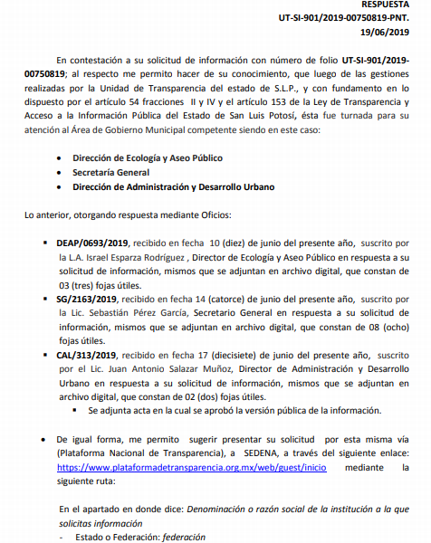
Como respuesta a la solicitud, el sujeto obligado emitió la siguiente contestación:

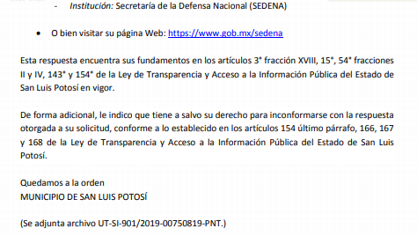

Asimismo, el sujeto obligado anexó a su respuesta los siguientes documentos: Oficio DEAP/0693/2019 suscrito por el Director de Ecología y Aseo Público, Oficio SG/2163/2019 suscrito por el Secretario General (con un anexo consistente en el oficio DPCM/EC/045/2019, signado por el Director de Protección Civil Municipal), Oficio CAL/313/2019 suscrito por el Director de Administración y Desarrollo Urbano (con tres anexos consistentes en la versión pública del escrito con número de folio 135 ingresado el 14 catorce de enero del año 2019 dos mil diecinueve por Alejandro V. Anaya Mares, Director General de la empresa Desarrollo del Pedregal S.A. de C.V., versión pública del Oficio CAL/026/2019, de fecha 23 veintitrés de enero del 2019 dos mil diecinueve, signado por Juan Antonio Salazar Muñoz, Subdirector de Administración y Desarrollo Urbano a través del cual se da contestación al folio 135 y el acta expedida por el Comité de Transparencia del sujeto obligado mediante el cual aprueba la elaboración de las versiones públicas de los documentos antes mencionados), mismos que a continuación se transcriben:
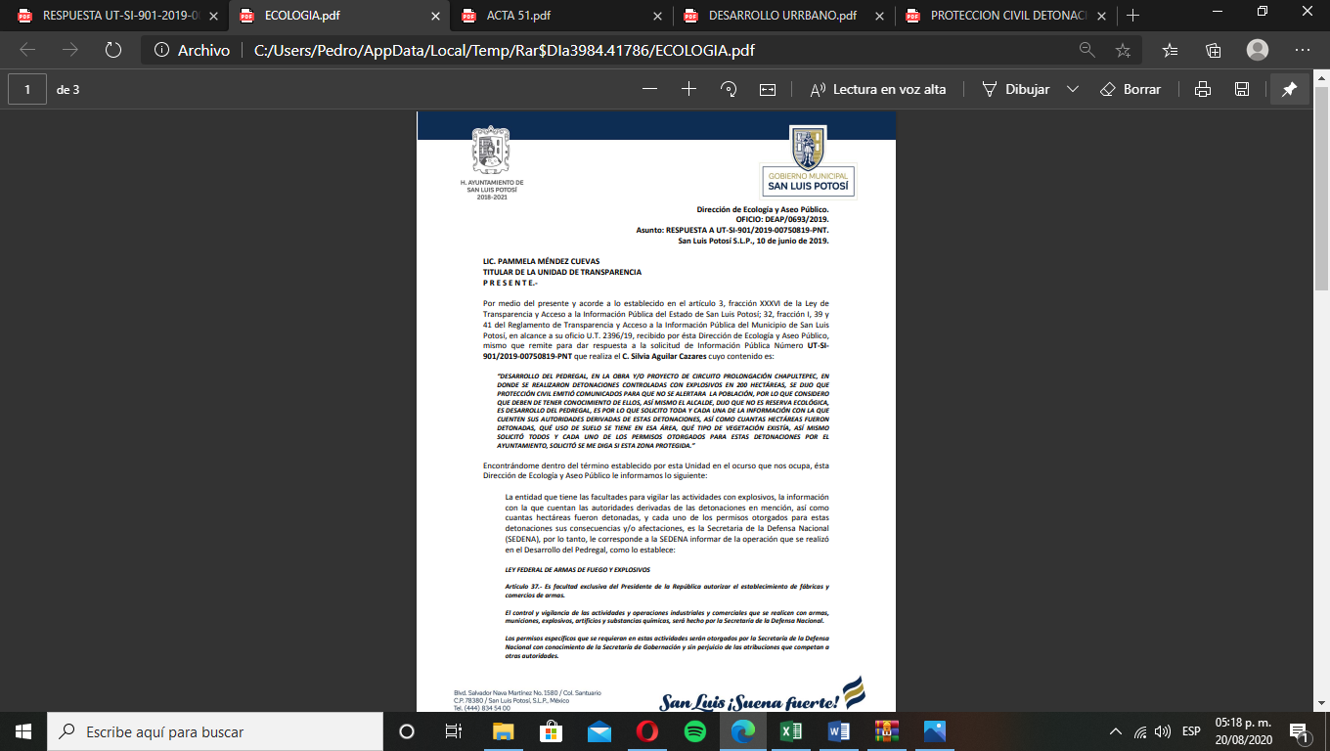

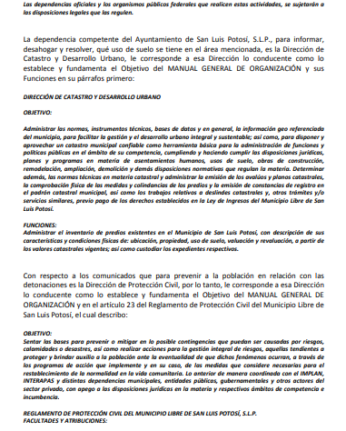

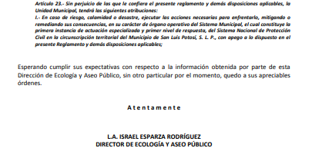

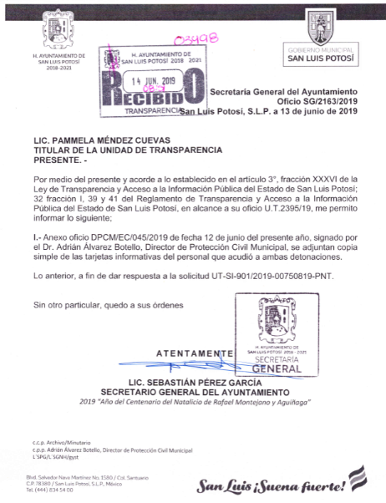

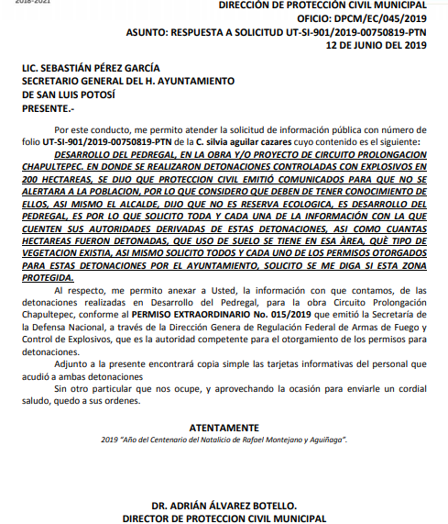

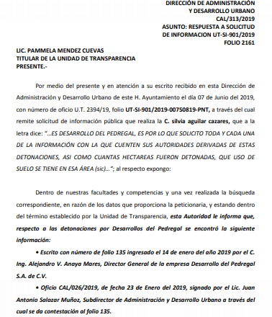

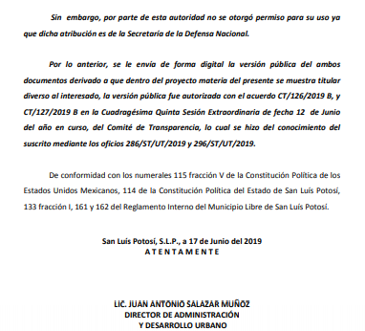

Inconforme con la respuesta recaída a su solicitud de información, el hoy recurrente interpuso el recurso de revisión que nos ocupa y manifestó:
“NO SE ME DIO LA INFORMACIÓN REQUERIDA, CUANTAS HECTÁREAS, USO DE SUELO, VEGETACIÓN, PERMISOS ( Y HAY UN OFICIO QUE MANDA EL AYUNTAMIENTO QUE DICE QUE NO PUEDE PROCEDER SIN LOS PERMISOS FEDERALES, ESTATALES Y MUNICIPALES), ZONA PROTEGIDA. NO ME DAN LA RESPUESTA A MI SOLICITUD Y ME DICEN QUE NO LES COMPETE, CUANDO NO ESTÁN EN TIEMPO Y HASTA AMPLIACIÓN DE PLAZO PIDIERON PORQUE MI SOLICITUD FUE REALIZADA EL 5 DE JUNIO 2019. Y PARA SALIR CON QUE NO LES COMPETE, UN OFICIO DICE QUE NECESITAN UN PROYECTO Y NO SE ME DIO, Y UN DOCUMENTO DEL PRESIDENTE Y NO SE ME DIO.” SIC. (Visible al reverso de la foja 01 de autos).
Al respecto, en el informe que el sujeto obligado rindió ante este organismo, y que se encuentra visible de foja 42 a 74 de autos, hizo hincapié en que las manifestaciones vertidas por el recurrente son falsas pues en ningún momento se decretó la ampliación del plazo para contestar la solicitud de información; asimismo, el sujeto obligado reiteró su respuesta en lo que atañe a la competencia de la Secretaría de la Defensa Nacional para efecto de conocer de los permisos para el uso de explosivos; no obstante, la dirección de Ecología y Aseo Público modificó su respuesta, toda vez que proporcionó dos ligas electrónicas que a continuación se transcriben y arrojan el siguiente resultado:
- http://cegaipslp.org.mx/webcegaip2019.nsf/2e2c2e16181e1bc98625817700671a6a/cd55dd318820be9b8625842d005f56f?OpenDocument

- http://cegaipslp.org.mx/webcegaip2019.nsf/2e2c2e16181e1bc98625817700671a6a/91f1b2c43dcbbd2286258433004f3290?OpenDocument
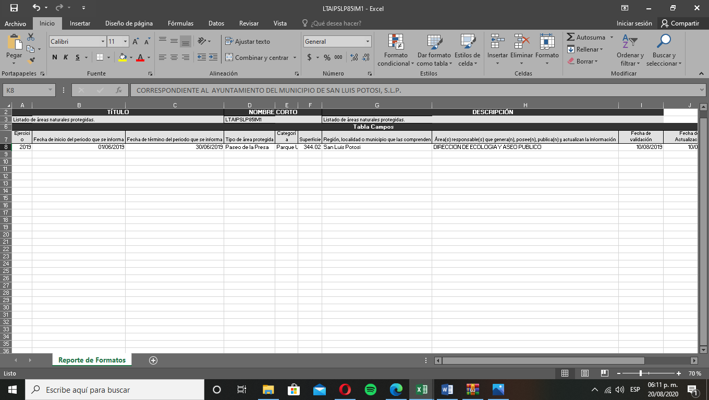

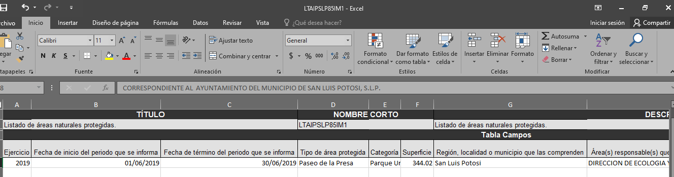
Asimismo, resulta oportuno hacer el señalamiento de que en autos no obra constancia alguna que demuestre que la nueva respuesta por parte de la Dirección de Ecología y aseo Público haya sido entregada al ahora recurrente.
Pues bien, este cuerpo colegiado estima que los agravios vertidos por el particular resultan operantes en parte, pues la respuesta emitida por el sujeto obligado se encuentra incompleta en razón de las siguientes consideraciones:
En primer término, la Ley de Transparencia prevé que los sujetos obligados se encuentran constreñidos a proporcionar la información que se encuentra en su posesión, lo anterior para efecto de permitir que el derecho de acceso a la información se encuentre satisfecho.
Asimismo, los funcionarios públicos están obligados a documentar todo acto que devenga de sus funciones y/o atribuciones y por ende, la información solicitada debió ser entregada al recurrente en la forma en que ésta fue generada.
Derivado de lo anterior, resulta claro que los sujetos obligados se encuentran sujetos al principio de exhaustividad y congruencia, es decir, los sujetos obligados deben atender expresamente a cada uno de los puntos solicitados y debe existir concordancia entre el requerimiento formulado por el particular y la respuesta proporcionada.
Sirve de apoyo el siguiente criterio emitido por el Instituto Nacional de Transparencia, Información y Protección de Datos:
“Criterio 02/17. Congruencia y exhaustividad.- Sus alcances para garantizar el derecho de acceso a la información. De conformidad con el artículo 3 de la Ley Federal de Procedimiento Administrativo, de aplicación supletoria a la Ley Federal de Transparencia y Acceso a la Información Pública, en términos de su artículo 7; todo acto administrativo debe cumplir con los principios de congruencia y exhaustividad. Para el efectivo ejercicio del derecho de acceso a la información, la congruencia implica que exista concordancia entre el requerimiento formulado por el particular y la respuesta proporcionada por el sujeto obligado; mientras que la exhaustividad significa que dicha respuesta se refiera expresamente a cada uno de los puntos solicitados. Por lo anterior, los sujetos obligados cumplirán con los principios de congruencia y exhaustividad, cuando las respuestas que emitan guarden una relación lógica con lo solicitado y atiendan de manera puntual y expresa, cada uno de los contenidos de información.” (Énfasis añadido de forma intencional.)
No obstante lo anterior, la propia Ley de la materia prevé el caso en que el sujeto obligado sea incompetente para conocer de una solicitud de información ya sea de manera total o parcial; es decir, que carezca de facultades para generar, resguardar y/o poseer determinada información.
Sirve de apoyo el siguiente criterio emitido por el Instituto Nacional de Transparencia, Acceso a la Información y Protección de Datos Personales (INAI):
“Criterio: 13/17.- Incompetencia. La incompetencia implica la ausencia de atribuciones del sujeto obligado para poseer la información solicitada; es decir, se trata de una cuestión de derecho, en tanto que no existan facultades para contar con lo requerido; por lo que la incompetencia es una cualidad atribuida al sujeto obligado que la declara.”
A este respecto, la Ley en comento prescribe que en caso de que la incompetencia sea notoria, el sujeto obligado deberá declarar su incompetencia a través de un acta expedida por el Comité de Transparencia y notificar al peticionario dentro del plazo de tres días contados a partir del día siguiente en que fue recibida la solicitud de información.
Ahora bien, es menester no perder de vista que todos los funcionarios públicos se encuentran sujetos al principio de legalidad, mismo que implica que toda determinación deberá de encontrarse debidamente fundada y motivada; por lo que, dicha determinación deberá estar fundada y motivada, en la inteligencia de que la fundamentación es el conjunto de preceptos legales, ya sean de carácter sustantivo –parte legislativa que confiere derechos o impone obligaciones- o adjetivo –cuerpo legislativo que regula el procedimiento- y, la motivación es el conjunto de razonamientos lógico-jurídicos que justifiquen el porqué de su actuar de cada caso concreto; sirve de apoyo la siguiente tesis emitida por los tribunales de la federación:
“209986. I. 4o. P. 56 P. Tribunales Colegiados de Circuito. Octava Época. Semanario Judicial de la Federación. Tomo XIV, Noviembre de 1994, Pág. 450.
Fundamentación y motivación, concepto de.- La garantía de legalidad consagrada en el artículo 16 de nuestra Carta Magna, establece que todo acto de autoridad precisa encontrarse debidamente fundado y motivado, entendiéndose por lo primero la obligación de la autoridad que lo emite, para citar los preceptos legales, sustantivos y adjetivos, en que se apoye la determinación adoptada; y por lo segundo, que exprese una serie de razonamientos lógico-jurídicos sobre el por qué consideró que el caso concreto se ajusta a la hipótesis normativa.”

Por otro lado, en lo que atañe a la competencia parcial para conocer de una solicitud de información, la Ley de la materia señala que el sujeto obligado deberá proporcionar la información que se encuentre obligado a generar, poseer y/o resguardar y respecto de la que sea incompetente deberá decretar su incompetencia a través de un acuerdo expedido por el Comité de Transparencia.
Ahora bien, en ambos casos, el Titular de la Unidad de Transparencia del sujeto obligado deberá proporcionar la orientación necesaria para efecto de que el peticionario presente su solicitud de información ante el sujeto obligado que resulte competente.
Así las cosas, en el caso concreto el peticionario medularmente solicitó al sujeto obligado la siguiente información:
- Toda la información con la que cuente respecto a las detonaciones de la obra del circuito Prolongación Chapultepec.
- Cuántas hectáreas fueron detonadas.
- Qué uso de suelo tiene esa área.
- Qué tipo de vegetación existía en esa área.
- Todos los permisos otorgados por el Ayuntamiento para realizar las detonaciones en esa área.
- Se diga si esa zona es protegida.
Por otro lado, de las constancias de autos se desprende que el sujeto obligado proporcionó la información relativa a:
- Toda la información con la que cuente respecto a las detonaciones de la obra del circuito Prolongación Chapultepec.
Asimismo, el sujeto obligado se declaró incompetente para conocer de la solicitud de información en lo que respecta a los permisos otorgados por el Ayuntamiento para realizar las detonaciones en esa área; sin embargo, es menester puntualizar que el sujeto obligado no realizó dicha declaración conforme al procedimiento previsto en la Ley de Transparencia para tal efecto, pues no obra constancia alguna que demuestre que la determinación de incompetencia haya sido aprobada por el Comité de Transparencia.
En este contexto, se puede colegir que la respuesta proporcionada por el sujeto obligado no cumple con el principio de exhaustividad, pues claramente su respuesta se encuentra incompleta toda vez que omitió responder lo relativo a:
- Cuántas hectáreas fueron detonadas.
- Qué uso de suelo tiene esa área.
- Qué tipo de vegetación existía en esa área.
- Se diga si esa zona es protegida.
Lo anterior, aunado a que este omitió entregar el acta expedida por el Comité de Transparencia donde, de manera fundada y motivada exprese la incompetencia para conocer lo relativo a los permisos para el uso de explosivos.
Ahora bien, no pasan por desapercibidas las manifestaciones realizadas por el recurrente respecto a que el sujeto obligado decretó la ampliación del plazo para responder la solicitud de información; sin embargo, dichas manifestaciones resultan inatendibles, pues de la lectura de las constancias de autos se advierte que la solicitud de información fue presentada el 05 cinco de junio de 2019 dos mil diecinueve y por tanto, el plazo para responder la solicitud de información transcurrió del 06 seis al 19 diecinueve de junio de 2019 dos mil diecinueve; así si la respuesta proporcionada por el sujeto obligado data de la última de las fechas antes mencionadas, resulta claro que esta fue realizada dentro del plazo de 10 diez días hábiles previsto en primer párrafo del artículo 154 de la Ley de la materia.
6.1. Efectos de esta resolución.
Por las consideraciones expuestas, esta Comisión Estatal de Garantía de Acceso a la Información Pública de conformidad con el artículo 175, fracción III de la Ley de Transparencia y Acceso a la Información Pública del Estado MODIFICA la respuesta proporcionada por el ente obligado y lo conmina para que realice una nueva búsqueda de la información relativa a:
- Cuántas hectáreas fueron detonadas.
- Qué uso de suelo tiene esa área.
- Qué tipo de vegetación existía en esa área.
- Se diga si esa zona es protegida.
Asimismo, el sujeto obligado deberá acompañar el acta expedida por el Comité de Transparencia mediante la cual confirma la incompetencia del sujeto obligado para efecto de conocer la información relativa a los permisos para el uso de explosivos y deberá orientar al particular para que, en caso de que este así lo considere, presente su solicitud ante el sujeto obligado competente.
6.2. Modalidad de la información.
En virtud de que el recurrente realizó su solicitud de información a través de la Plataforma Nacional de Transparencia San Luis Potosí y, dada la imposibilidad entregar la información por ese mismo medio, el sujeto obligado deberá dar respuesta a través del correo electrónico señalado por el particular para oír y recibir notificaciones.
6.3. Plazo para el cumplimento de esta resolución e informe sobre el cumplimento a la misma.
Con fundamento en el artículo 175 de la Ley de Transparencia y Acceso a la Información Pública se concede un término de 05 cinco días para la entrega de la información, contados a partir de la fecha de notificación de esta resolución, plazo que esta Comisión de Transparencia considera que es suficiente para la entrega de la información por parte del ente obligado y vencido este término, de conformidad con el artículo 177, segundo párrafo de la Ley de la materia, el ente obligado deberá informar a esta Comisión de Transparencia el cumplimento al presente fallo en un plazo que no deberá de exceder de tres días hábiles, en donde justificará con los documentos necesarios el cumplimento a lo aquí ordenado.
6.4. Medida de apremio en caso de incumplimiento a la resolución.
Esta Comisión Estatal de Garantía de Acceso a la Información Pública apercibe al ente obligado que en caso de no acatar la presente resolución, se le impondrá una medida de apremio conforme a lo establecido en el artículo 190, fracción I de la Ley de Transparencia, consistente en amonestación privada, lo anterior en virtud de que este órgano colegiado debe garantizar el debido cumplimiento al derecho humano de acceso a la información pública.
6.5. Medio de impugnación.
Por último, de conformidad con el artículo 159 de la Ley General de Transparencia y Acceso a la Información Pública mediante la presente resolución se hace del conocimiento a la parte recurrente que en contra de la presente determinación puede acudir ante el Instituto Nacional de Transparencia, Acceso a la Información y Protección de Datos Personales o ante el Poder Judicial de la Federación.
RESOLUTIVO
Por lo expuesto y fundado, SE RESUELVE:
ÚNICO. Esta Comisión Estatal de Garantía de Acceso a la Información Pública de conformidad con el artículo 175, fracción III de la Ley de Transparencia y Acceso a la Información Pública del Estado MODIFICA la respuesta proporcionada por el ente obligado por los fundamentos y las razones desarrolladas en el considerando sexto de la presente resolución.
Notifíquese; por oficio a las autoridades y al recurrente por el medio que designó.
Así lo resolvieron por unanimidad de votos en Sesión Extraordinaria de Consejo el 16 dieciséis de octubre de 2019 dos mil diecinueve, los Comisionados Maestro Alejandro Lafuente Torres, Doctor José Martín Vázquez Vázquez, en cumplimiento al acuerdo de Pleno CEGAIP-1328/2019.S.E y en ausencia de la Licenciada Paulina Sánchez Pérez del Pozo, Comisionada Numeraria, y Mariajosé González Zarzosa, siendo ponente el primero de los nombrados, quienes firman con Óscar Villalpando Devo, Director Jurídico quien en cumplimiento al acuerdo de Pleno CEGAIP-1375/2019.S.E. y en ausencia de la Licenciada Rosa María Motilla García, Secretaria de Pleno de este Órgano Garante, da fe.

COMISIONADO PRESIDENTE COMISIONADO

MTRO. ALEJANDRO LAFUENTE TORRES. DR. JOSÉ MARTÍN VÁZQUEZ VÁZQUEZ.

COMISIONADA DIRECTOR JURÍDICO

MARIAJOSÉ GONZÁLEZ ZARZOSA. ÓSCAR VILLALPANDO DEVO.
^{PRT.}
(Estas firmas corresponden a la resolución dictada por el Pleno de la Comisión Estatal de Garantía de Acceso a la Información Pública de San Luis Potosí en sesión extraordinaria de 16 dieciséis de octubre de 2019 dos mil diecinueve, dentro de los autos del recurso de revisión RR-1369/2019-1 PLATAFORMA.)

ARTÍCULO 61. Los servidores públicos y las áreas de los sujetos obligados que formulen, produzcan, procesen, administren, archiven y resguarden información pública, son responsables de la misma y están obligados a permitir el ejercicio del derecho de acceso a la información pública en los términos de esta Ley. La obligación de los sujetos obligados de proporcionar información no comprende el procesamiento de la misma, ni el presentarla conforme al interés del solicitante.
ARTÍCULO 18. Los sujetos obligados deberán documentar todo acto que derive del ejercicio de sus facultades, competencias o funciones. ARTÍCULO 59. Los sujetos obligados deben proporcionar la información solicitada en la modalidad en que se encuentre. Cuando la información requerida se encuentre en dos o más tipos de formatos, el solicitante elegirá entre los formatos, para la entrega correspondiente. ARTÍCULO 60. En la formulación, producción, procesamiento, administración, archivo y resguardo de la información, debe atenderse al principio de la máxima publicidad, con el objeto de facilitar el acceso de cualquier persona a su conocimiento. La obligación de entregarla no implica el procesamiento, ni la adecuación de la información al interés del solicitante, salvo la producción de versiones públicas del documento; El tratamiento de documentación histórica deberá hacerse en términos establecidos en el artículo 50 de esta Ley. ARTÍCULO 61. Los servidores públicos y las áreas de los sujetos obligados que formulen, produzcan, procesen, administren, archiven y resguarden información pública, son responsables de la misma y están obligados a permitir el ejercicio del derecho de acceso a la información pública en los términos de esta Ley. La obligación de los sujetos obligados de proporcionar información no comprende el procesamiento de la misma, ni el presentarla conforme al interés del solicitante. ARTÍCULO 152. Cuando la información requerida por el solicitante ya esté disponible al público en medios impresos, tales como libros, compendios, trípticos, registros públicos, en formatos electrónicos disponibles en Internet o en cualquier otro medio, se le hará saber por el medio requerido por el solicitante la fuente, el lugar y la forma en que puede consultar, reproducir o adquirir dicha información en un plazo no mayor a cinco días.
ARTÍCULO 52. Cada Comité de Transparencia tendrá las siguientes funciones: […] II. Confirmar, modificar o revocar las determinaciones que en materia de ampliación del plazo de respuesta, clasificación de la información y declaración de inexistencia o de incompetencia realicen los titulares de las áreas de los sujetos obligados; […]. ARTÍCULO 158. Cuando las Unidades de Transparencia determinen la notoria incompetencia por parte de los sujetos obligados, dentro del ámbito de su aplicación, para atender la solicitud de acceso a la información, deberán comunicarlo al solicitante, dentro de los tres días posteriores a la recepción de la solicitud y, en caso de poderlo determinar, señalar al solicitante el o los sujetos obligados competentes. Si los sujetos obligados son competentes para atender parcialmente la solicitud de acceso a la información, deberá dar respuesta respecto de dicha parte. Respecto de la información sobre la cual es incompetente se procederá conforme lo señala el párrafo anterior
ARTÍCULO 158 de la Ley de Transparencia y Acceso a la Información Pública del Estado.
ARTÍCULO 54. Los sujetos obligados designarán al responsable de la Unidad de Transparencia que tendrá las siguientes funciones: […] III. Auxiliar a los particulares en la elaboración de solicitudes de acceso a la información y, en su caso, orientarlos sobre los sujetos obligados competentes conforme a la normatividad aplicable; […].
ARTÍCULO 154. La respuesta a la solicitud deberá ser notificada al interesado en el menor tiempo posible, que no podrá exceder de diez días, contados a partir del día siguiente a la presentación de aquélla. […].

